АДМИНИСТРАЦИЯ ХОЛМСКОГО МУНИЦИПАЛЬНОГО РАЙОНА

П О С Т А Н О В Л Е Н И Е

17 июля 2018 года № 455

г. Холм

Об утверждении схемы расположения земельного участка или земельных участков на кадастровом плане территории

В соответствии со статьями 11, 68 Земельного кодекса Российской Федерации, Федеральным законам от 25 октября 2001 года № 137-ФЗ «О введение в действие Земельного кодекса Российской Федерации», Федеральным законом от 24 июля 2007 года № 221-ФЗ «О кадастровой деятельности», на основании решения Думы Холмского муниципального района от 18.05.2015 № 392 «О реорганизации Администрации Холмского муниципального района» и заявления Романовой Н.А., Администрация Холмского муниципального района ПОСТАНОВЛЯЕТ:
1. Утвердить схему расположения земельного участка на кадастровом плане территории кадастрового квартала 53:19:0010430:ЗУ1, площадью 343 кв. м., расположенного по адресу: Российская Федерация, Новгородская область, Холмский муниципальный район, Холмское городское поселение, г. Холм, ул. Партизанская, з/у 41 «а», категория земель: земли населенных пунктов; зона: Ж-1 (зона индивидуальной усадебной жилищной застройки), вид разрешенного использования: ведение огородничества; код по классификатору 13.1.
2. Отменить постановление Администрации Холмского муниципального района от 06.03.2017 № 88 «Об утверждении схемы расположения земельного участка или земельных участков на кадастровом плане территории».

3. Разместить настоящее постановление на официальном сайте Администрации Холмского муниципального района в информационно телекоммуникационной сети «Интернет».

Первый заместитель  Главы администрации  муниципального района | Т.А. Прокофьева

УТВЕРЖДЕН
постановлением Администрации
района от 17.07.2018 № 455

Схема расположения земельного участка или земельных участков на кадастровом плане территории

Условный номер земельного участка: :
Площадь земельного участка: 343 кв.м.
Система координат МСК 53 (Зона-2)
 | Обозначение характерных точек границ |  | Координаты, м
 |  |  | X |  | Y
 | 1 |  | 2 |  | 3
1 |  | 423 411,41 |  | 2 170 885,18
2 |  | 423 413,47 |  | 2 170 901,17
3 |  | 423 391,40 |  | 2 170 904,87
4 |  | 423 389,76 |  | 2 170 890,21
1 |  | 423 411,41 |  | 2 170 885,18

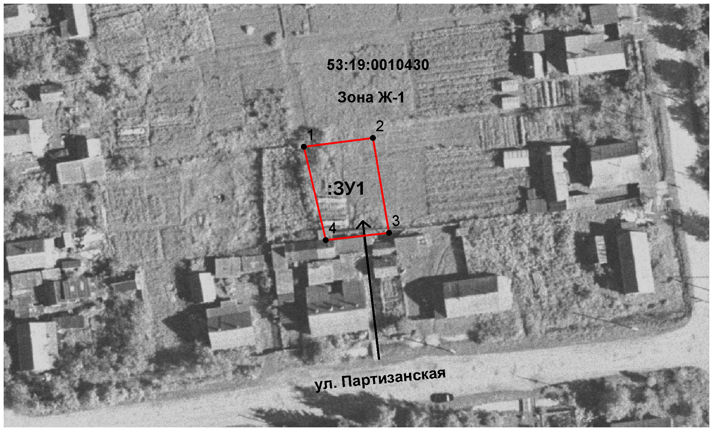
Масштаб 1:1000
Условные обозначения:

- образуемый земельный участок

